江苏师范大学社区智能心理评估与康养
微专业2026招生简章

一、微专业介绍
本专业以应对老龄化社会核心需求为导向，融合心理学、计算机科学与公共管理等学科，聚焦“生命健康”领域的数字化转型与社区服务升级。通过构建“心理学+智能技术+康养管理”三位一体的知识体系，培养能运用AI心理测评与干预技术设计心理健康方案、优化智慧康养服务的复合型专业人才。
二、培养目标
（一）培养方向
1.培养掌握社区心理学、老年心理学、慢性病心理护理、健康大数据分析等理论，熟悉智能设备开发原理及养老服务政策法规；
2.能运用AI工具评估与预警心理风险、设计个性化康养方案，具备社区资源协调能力；
3.具有人文关怀意识，理解老年群体需求；具有跨学科协作与创新思维，能够适应智慧康养产业快速迭代需求。
（二）培养模式
1.特色课程设计
（1）基础理论课程：社区心理健康服务导论
（2）核心技能课程：智能心理评估工具与应用、社区心理危机智能预警与干预
（3）康养专题课程：心理疗愈与社区心理康养项目设计、“智能+人工”协同的个案管理与团体辅导
（4）综合实践课程：社区智能心理服务项目实践与评估
2.实践与创新
（1）项目驱动：围绕真实社区心理服务需求，引导学生完成从需求分析、方案设计到实施评估的完整项目。
（2）企业项目实训：与智慧康养企业、社区服务中心合作，提供实地实习与项目实训机会。
（3）创新创业支持：鼓励学生结合课程内容参与“互联网+”、“挑战杯”等创新创业大赛，并提供项目孵化指导。
3.综合素质培养
注重培养学生的团队协作能力、沟通表达能力、跨学科整合思维以及人文关怀精神，通过案例分析、小组研讨、社区服务等多种形式提升综合素养。
（三）培养要求
1.理论基础：掌握社区心理健康服务、智能心理评估、心理危机干预等基础理论与方法。
2.实践能力：能熟练操作智能心理评估工具，具备设计、实施与评估社区心理康养项目的能力。
3.市场与政策：了解智慧康养产业发展趋势、相关政策法规及行业标准。
4.社会责任与职业道德：具备服务社区、关爱老年群体的社会责任感和职业伦理意识。
三、专业特色
（一）前沿课程设置：紧跟人工智能与心理健康服务融合趋势，课程内容兼具理论性与技术前沿性。
（二）实践导向：强调“做中学”，通过项目实践、企业实训等方式强化学生实际操作与问题解决能力。
（三）跨学科融合：整合心理学、计算机科学、公共管理等多学科知识，培养复合型人才。
（四）社会责任与可持续发展：聚焦老龄化社会与社区心理健康，培养学生服务社会、促进健康老龄化的使命感。
四、资源保障
（一）教学团队：由心理学、计算机科学、公共管理等领域教师及行业专家组成，具备丰富的教学与实践经验。
（二）课程资源：建设有智能心理评估实验室、虚拟仿真教学平台及丰富的在线课程资源库。
（三）创新创业平台：依托学校创新创业学院及相关竞赛平台，为学生提供项目孵化、竞赛指导等支持。
（四）学术资源：可共享学校图书馆电子资源、专业数据库及心理健康与养老研究相关期刊。
五、招生对象及条件
（一）招生对象：
以心理学、教育学、社会学、公共管理、计算机科学等专业的初步具备基础编程能力、数理统计能力且对老年心理学、智能技术应用有浓厚兴趣，愿意从事社区心理服务、智慧养老产品开发、康养政策研究等领域工作的一、二、三年级本科生和有条件的研究生为培养对象。
（二）计划招生人数：计划招生30人
（三）学制、学分：一年、15学分
（四）收费标准：80元/分，合计1200元
（五）授课方式：本微专业独立开班，学制一年，利用课余时间授课。线上线下混合式授课。
六、学分认定与证书授予
学生完成微专业培养方案规定的课程并达到学习要求，由微专业所在学院审核后提出结业名单，报教务处备案，由教务处统一颁发结业证书和成绩单；微专业是非学历教育，不授予学位。
七、微专业课程
（一）课程设置及学时分配表
序号 | 课程名称 | 学分 | 学时 | 开设学期 | 课程性质
1 | 社区心理健康服务导论 | 3 | 48 | 2026年  春季学期 | 必修
2 | 智能心理评估工具与应用 | 3 | 48 | 2026年  春季学期 | 必修
3 | 社区心理危机智能预警与干预 | 3 | 48 | 2026年  春季学期 | 必修
4 | 心理疗愈与社区心理康养项目设计 | 2 | 32 | 2026年  秋季学期 | 必修
5 | “智能+人工”协同的个案管理与团体辅导 | 2 | 32 | 2026年  秋季学期 | 必修
6 | 社区智能心理服务项目实践与评估 | 2 | 32 | 2026年  秋季学期 | 必修
（二）课程简介
1.社区心理健康服务导论
阐述社区心理健康服务的理念、体系与政策，讲解常见心理问题的识别，建立对社区心理工作的整体认知。
2.智能心理评估工具与应用
系统学习智能心理评估工具（如AI访谈机器人、情绪识别系统、认知评估游戏），学习如何选择、使用和初步解读智能评估报告，能够熟练操作主流智能心理评估工具，完成对社区居民的初步数字化心理建档与筛查。
3.社区心理危机智能预警与干预
掌握社区心理危机智能预警系统的运作逻辑，学习基于智能预警信号的分级干预流程，包括如何使用智能工具进行日常陪伴（聊天机器人）、提供心理调适资源、以及何时转为人工深度干预，能执行标准化的初步干预与转介流程。
4.心理疗愈与社区心理康养项目设计
介绍正念冥想、VR暴露疗法、认知行为训练、艺术表达等心理疗法在社区心理服务中的应用，学习为不同群体（老年人、青少年、孕产妇）设计心理康养活动、心理教育课程，能够为社区设计并组织实施心理康养促进项目。
5.“智能+人工”协同的个案管理与团体辅导
掌握开展“人机协同”的个案管理和团体辅导的技巧，能够优化工作流程，提升在智能化环境下开展人文关怀和深度服务的能力。
6.社区智能心理服务项目实践与评估
能够在老师指导下分组深入一个真实或模拟社区，完成一个从需求调研、方案设计、工具选型、实施执行到效果评估的完整服务项目。撰写实践报告并进行答辩，能够综合运用全部课程所学，产出具有可行性的实践成果，形成完整的项目执行与评估能力。
八、报名和咨询
请有意报名的同学加入微专业招生QQ群（群号：1082143151）；下载并填写《江苏师范大学学生微专业申请表》，于3月20日下午下班前将电子版发送至指定邮箱：2201135284@qq.com，纸质版提交至13#207室（教育科学学院教务办公室）。
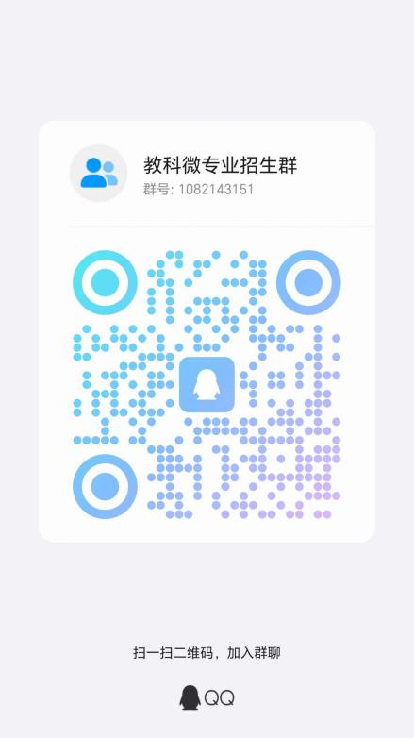
联系人：孙老师
联系电话：0516-83656529

